Nhà sản xuất chip ADM cho máy tính hay laptop đã quá nổi tiếng trên thị trường. Một trong những sản phẩm nổi bật của thương hiệu này chính là CPU AMD Epyc. Hôm nay, hãy cùng mình tìm hiểu tất tần tật về bộ xử lý mạnh mẽ này để xem nó có khác biệt gì so với những bộ vi xử lý khác trên thị trường.

1. CPU AMD Epyc là gì?
Nếu như nhà Intel có chip Intel Xeon nổi trội thì AMD lại gây được ấn tượng với CPU AMD Epyc. Đầu tiên, phải nói về Epyc, đây là thương hiệu con thuộc AMD. Thương hiệu này được trình làng lần đầu tiên vào năm 2017 và các bộ chip x86-64 là sản phẩm chính của nó. Những sản phẩm này được thiết kế dựa trên kiến trúc vi mô Zen.
Nhà sản xuất chip ADM cho máy tính hay laptop đã quá nổi tiếng trên thị trường. Một trong những sản phẩm nổi bật của thương hiệu này chính là CPU AMD Epyc. Hôm nay, hãy cùng mình tìm hiểu tất tần tật về bộ xử lý mạnh mẽ này để xem nó có khác biệt gì so với những bộ vi xử lý khác trên thị trường.
1. CPU AMD Epyc là gì?
Nếu như nhà Intel có chip Intel Xeon nổi trội thì AMD lại gây được ấn tượng với CPU AMD Epyc. Đầu tiên, phải nói về Epyc, đây là thương hiệu con thuộc AMD. Thương hiệu này được trình làng lần đầu tiên vào năm 2017 và các bộ chip x86-64 là sản phẩm chính của nó. Những sản phẩm này được thiết kế dựa trên kiến trúc vi mô Zen.
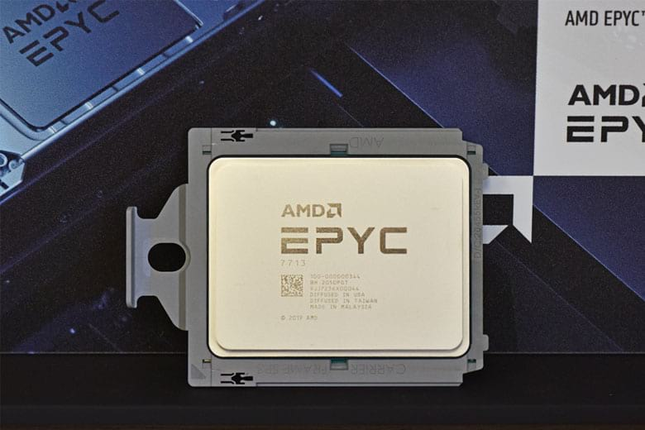CPU AMD Epyc
Nếu bạn có tìm hiểu về series AMD Ryzen thì sẽ biết đến kiến trúc này. Chip AMD Epyc vượt trội hơn những loại chip cho máy tính thường khác ở chỗ có nhiều lõi hơn, nhiều làn PCIe hơn và dung lượng RAM cũng lớn hơn. Đồng thời, bộ nhớ đệm của máy cũng được cải tiến.
Đáng chú ý, CPU Eypc còn hỗ trợ nâng cấp hệ thống và ổ cắm kép qua Infinity Fabric. Đây được biết như loại kết nối có chức năng liên kết các thành phần trên.
CPU AMD Epyc
Nếu bạn có tìm hiểu về series AMD Ryzen thì sẽ biết đến kiến trúc này. Chip AMD Epyc vượt trội hơn những loại chip cho máy tính thường khác ở chỗ có nhiều lõi hơn, nhiều làn PCIe hơn và dung lượng RAM cũng lớn hơn. Đồng thời, bộ nhớ đệm của máy cũng được cải tiến.
Đáng chú ý, CPU Eypc còn hỗ trợ nâng cấp hệ thống và ổ cắm kép qua Infinity Fabric. Đây được biết như loại kết nối có chức năng liên kết các thành phần trên.

2. Lịch sử phát triển của AMD Epyc
Thương hiệu Epyc được nhà ADM lần đầu tiên ra mắt vào thị trường vào tháng 5 năm 2017. Trong năm đó, bộ vi xử lý dòng Epyc 7001. Bộ vi xử lý này có đến 32 lõi trên mỗi ổ cắm. Sức mạnh của nó không thua kém dòng đối thủ Intel Xeon.
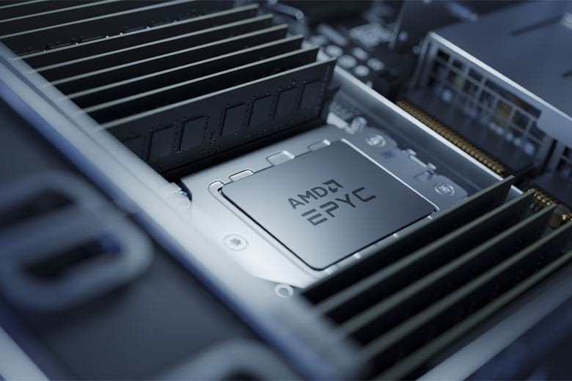Lịch sử phát triển của AMD Epyc
2 năm sau, tức tháng 8 năm 2019 dòng Epyc 7002 ‘Rome’ được thiết kế dựa trên kiến ​​trúc Zen 2. Số lõi giờ đây đã tăng gấp đôi thành 64GB, vậy nên hiệu suất nó cũng được tăng lên đáng kể. Tiếp tục cải tiến sản phẩm, nhà AMD đã cho ra mắt dòng Epyc 7003 ‘Milan’ cấu trúc Zen 3 vào năm 2021. Tuy là chỉ có 64 lõi nhưng hiệu suất lại tăng lên đáng kể so với bản tiền nhiệm.
Chưa dừng lại ở đó, phiên bản mới của dòng Epyc 7003 ‘Milan’ kết hợp 3D V-Cache và mang tên Milan-X trình làng tháng 3 năm 2022. Cùng dùng các lõi như Epyc Milan. Song, hiệu suất có thêm bộ nhớ đệm 512MB được bố trí xếp chồng lên khuôn thiết bị. Nó giúp đem lại tổng dung lượng bộ nhớ cache trên mỗi CPU là 768 MB.
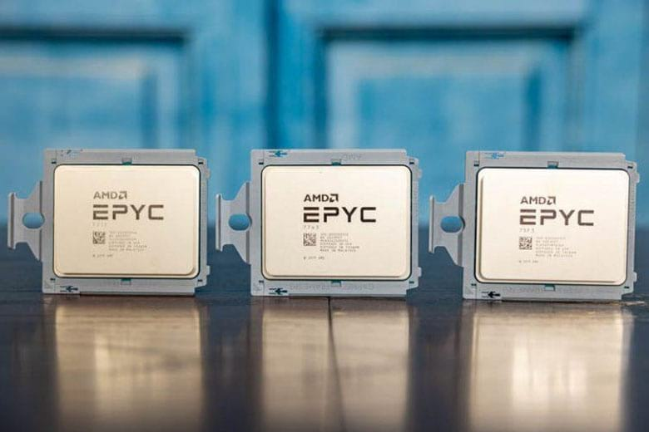Thương hiệu Epyc
Các thế hệ kế nhiệm được đưa ra thị trường vào tháng 11 năm 2021. Và socket LGA-6096 SP5 xuất hiện với vai trò hỗ trợ các thế hệ tiếp theo. Các bộ vi xử lý này được nâng cấp lên cấu trúc Zen 4. Đây chính là cấu trúc đầu tiên được xây dựng trên tiến trình TSMC 5nm. Số lỗi hiện tại đã lên đến 96 lõi và 192 luồng trên mỗi ổ cắm đi kèm 12 kênh DDR5.
3. Cấu tạo và thiết kế của CPU AMD Epyc
Sau khi biết được tổng quan của CPU AMD Epyc, để hiểu chi tiết hơn về bộ xử lý này. Hãy cùng mình tìm hiểu cấu tạo và thiết kế AMD Epyc.
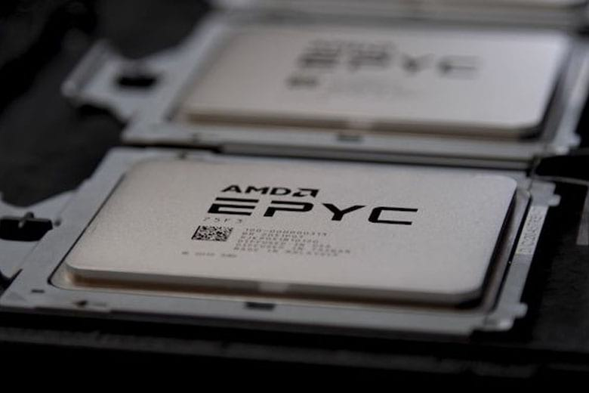Thiết kế của CPU AMD Epyc
- Về cơ bản thì trên nền tảng này trên 1 bo mạch chủ thì có thể tồn tại 1 socket và hai socket.
- Infinity Fabric được biết đến là phương thức để giao tiếp của hai bộ chip Epyc trong cấu hình đa bộ xử lý.
- Theo sự phân chia thì mỗi kênh bộ nhớ được hỗ trợ bởi mỗi chip máy chủ là 8 còn số làn PCIe 3.0 được nâng cấp lên tới 128 làn. Số làn tăng cao sẽ được chia đôi nhằm đảm bảo việc giao tiếp giữa hai CPU trong hệ thống bo mạch chủ.
- Không giống với Opteron, CPU Epyc AMD và dòng chip có thông số giống của nhà Intel đều không có chứa socket AM1.
- SoC hay System On Chip là cách gọi tên bộ xử lý Epyc không sở hữu chip set. Lý do dòng CPU này không sở hữu chipset là do mọi các tính năng quan trọng như bộ nhớ, bộ điều khiển PCI Express, bộ điều khiển SATA thì đều được tích hợp sẵn trong bộ xử lý.
4. Các thế hệ chip AMD Epyc
Để hoàn thiện được CPU AMD Epyc như ngày hôm nay thì nó đã được hình thành qua nhiều thế hệ. Để tìm hiểu cặn kẽ mỗi thế hệ chip AMD Epyc, cùng theo dõi phần sau của bài viết công nghệ này.
4.1. AMD Epyc thế hệ 1 (Naples)
Thế hệ đầu tiên của CPU AMD Epyc là Naples được ra đời vào năm 2017. Phiên bản này hoạt động với 1 socket, có tối đa đến 32 lõi và 8 kênh bộ nhớ trên 128 làn PCIe® 3.0. Nếu trước kia thì nó chỉ hoạt động trên hệ thống 2 socket. Nếu số lõi lên đến 64GB hoạt động trên máy chủ bộ xử lý kép thì sẽ thu được nhiều hơn 12% số lõi CPU khi so sánh với Intel Xeon.
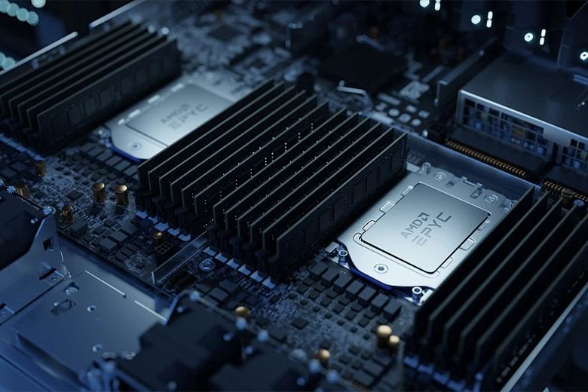AMD Epyc thế hệ 1
4.2. AMD Epyc thế hệ 2 (Rome)
Thế hệ thứ 2 được biết đến với cái tên Rome ra đời tháng 11 năm 2018 ở sự kiện Next Horizon. Thế hệ này được hình thành và phát triển dựa trên vi kiến ​​trúc Zen 2. Các bộ vi xử lý này chứa đến 8 bộ xử lý trên tiến trình 7 nm với chip IO dựa trên 14 nm. Nó được cung cấp 128 làn PCIe ở trung tâm được liên kết với nhau qua thông qua Infinity Fabric.
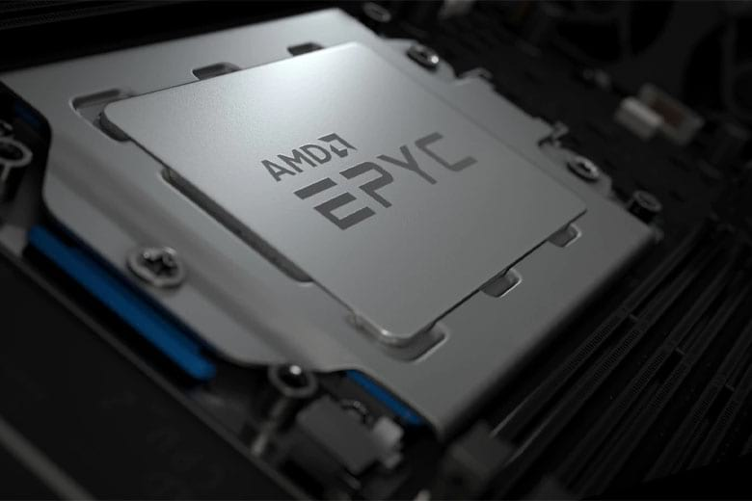AMD Epyc thế hệ 2
Bộ vi xử lý này có thể hỗ trợ nhiều nhất 8 kênh RAM DDR4 lên tối đa 4 TB và đi kèm hỗ trợ PCIe 4.0. Vào ngaỳ 7 tháng 8 năm 2019, bộ vi xử lý mới được ra mắt. Chip EMD này có tối đa 64 lõi với 128 luồng SMT trên mỗi ổ cắm được thực hiện trên tiến trình 7nm. Những bộ vi xử lý này có những điểm chung sau đây:
- Tên mã là “Rome”
- Được thực hiện dựa trên vi kiến ​​trúc Zen 2
- Được thực hiện trên tiến trình TSMC 7 nm
- Ổ cắm SP3
- Số làn PCI-E: 128
- Ngày phát hành: đa phần vào ngày 7 tháng 8 năm 2019, chỉ có EPYC 7H12 được phát hành vào ngày 18 tháng 9 năm 2019
- Hỗ trợ bộ nhớ: DDR4-3200 tám kênh
4.3. AMD Epyc thế hệ 3 (Milan)
Chưa dừng lại ở thế hệ 2, nhà AMD tiếp tục nghiên cứu ra thế hệ 3 mang tên Milan. Vào tháng 10 năm 2019 AMD đã trình làng thông số kỹ thuật bộ vi xử lý thế hệ thứ 3 tại Anh. Các chip thuộc hệ Milan được sử dụng Socket SP3. Nó có tối đa 64 lõi và hỗ trợ 8 kênh DDR4 SDRAM và 128 làn PCIe 4.0. Đồng thời, thế hệ chip tiếp theo cũng được công bố với tên mã Genoa.
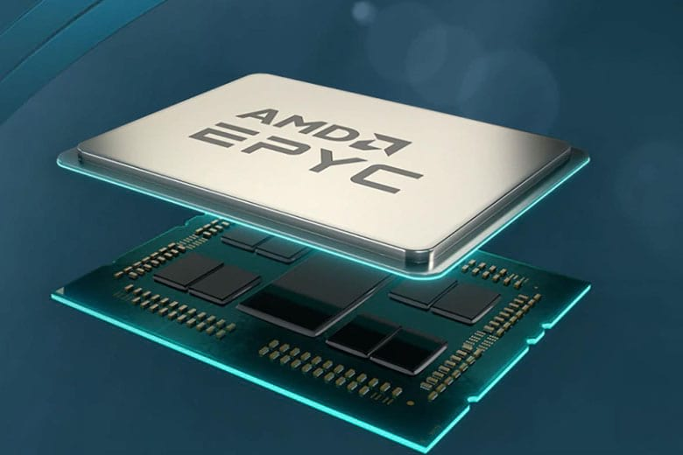AMD Epyc thế hệ 3
Nó được dựa trên vi kiến ​​trúc Zen 4 và sử dụng Socket SP5. Ngày 15 tháng 3 năm 2021, các CPU Milan chính thực được AMD công bố. Tiếp đến, ngày 21 tháng 3 năm 2022 thì các CPU Milan-X được trình làng. Nó tiên tiến hơn khi áp dụng công nghệ 3D V-Cache để nâng cấp dung lượng bộ nhớ đệm L3 tối đa trên mỗi ổ cắm từ 256 MB lên 768 MB.
5. Các sản phẩm CPU AMD EPYC phổ biến
Thị trường hiện nay có rất nhiều loại vi xử lý. Nhưng trong bài viết này mình sẽ giới thiệu đến mọi người 3 sản phẩm CPU AMD EPYC phổ biến nhất.
5.1. Epyc 7F72
Đây được xem là phiên bản mới nhất được thiết kế dành cho phân khúc khách hàng doanh nghiệp. Dòng chip Epyc 7F72 được đánh giá là có hiệu suất lõi đơn nhanh nhất thế giới. Vì vậy, nó có thể đáp ứng được nhu cầu nhiều lõi, giữ được mức hiệu năng ổn định. Đặc biệt là khả năng bảo mật an toàn.
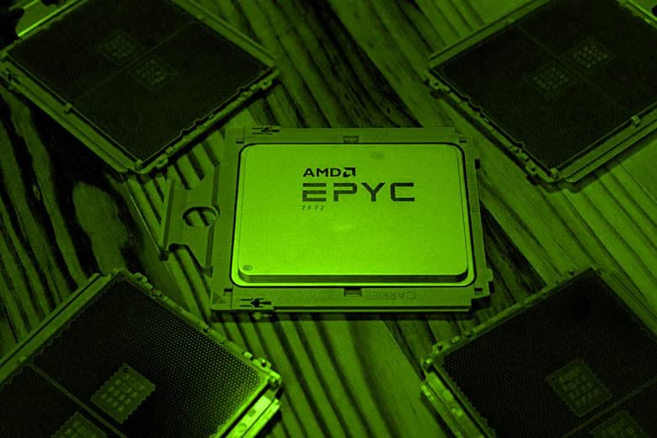Epyc 7F72
Ký tự “F” của dòng CPU này biểu thị cụm “High Frequency” nghĩa là tần số cao. AMD đã tạo ra dòng CPU thế hệ mới này với điểm nổi bật là có tần số cao, xử lý tác vụ nhanh chóng, hiệu năng ổn định trong thời gian dài.
5.2. Epyc 7742
Dòng phổ biến tiếp theo là Epyc 7742, nó sở hữu tới 64 nhân và 128 luồng. Nếu đặt lên bàn cân với bộ vi xử lý đối thủ dòng chip Intel Xeon thì nó gần gấp 2.5 lần về số lượng nhân.
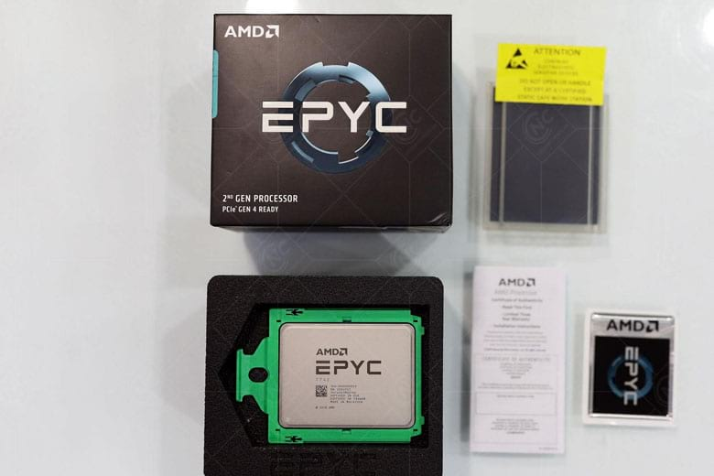Epyc 7742
Ngoài ra, bộ nhớ đệm nhà AMD trang bị cho dòng CPU này là L3 Cache 256MB. Nó có tốc độ xung trung bình là 2.25GhZ và có khả năng đạt tối đa 3.4GHz khi được ép xung. Độ khủng của dòng chip này là điều không thể bàn cãi.
5.3. Epyc 7702
Epyc 7702 là dạng CPU không có chipset. Nhờ vào có lượng lõi và luồng lớn nên nó chẳng cần chipset để vận hành. Về tốc độ thì vẫn đảm bảo nhanh chóng và hiệu năng vẫn xịn sò.
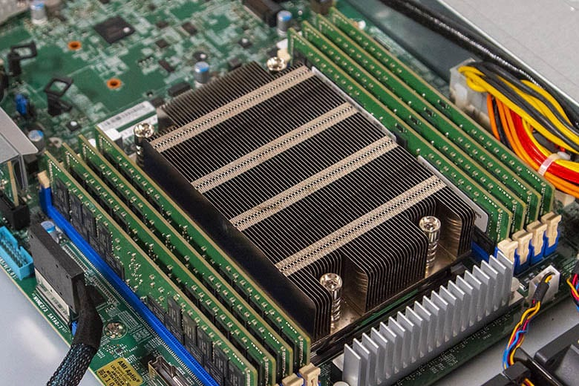Epyc 7702

EPYC GENOA (thế hệ mới)
AMD đã công bố tính khả dụng chung của CPU thế hệ thứ 4 EPYC 9004 mới. Có tên mã AMD Genoa, dòng CPU mới hỗ trợ 12 kênh DDR5-4800 (dung lượng bộ nhớ lên tới 6TB trên mỗi ổ cắm), 128 làn PCIe Gen5, công nghệ AMD Infinity Fabric/Guard và tối đa 96 lõi. Điều này làm cho chúng trở nên lý tưởng cho khối lượng công việc quan trọng trên điện toán đám mây, doanh nghiệp và hiệu năng cao.
Lợi ích của CPU EPYC 9004 thế hệ thứ 4 dành cho doanh nghiệp
Với số lượng lớn 96 lõi trong một bộ xử lý, bộ xử lý AMD Genoa mới sẽ cho phép các tổ chức giảm các phần cứng của họ bằng cách triển khai ít máy chủ hơn trong khi tận dụng các máy chủ mạnh hơn. Điều này mang lại tính linh hoạt cao hơn cho hệ sinh thái trung tâm dữ liệu và giúp họ đạt được các mục tiêu bền vững và đảm bảo tương lai.
Lợi ích của CPU EPYC 9004 thế hệ thứ 4 dành cho doanh nghiệp
Với số lượng lớn 96 lõi trong một bộ xử lý, bộ xử lý AMD Genoa mới sẽ cho phép các tổ chức giảm các phần cứng của họ bằng cách triển khai ít máy chủ hơn trong khi tận dụng các máy chủ mạnh hơn. Điều này mang lại tính linh hoạt cao hơn cho hệ sinh thái trung tâm dữ liệu và giúp họ đạt được các mục tiêu bền vững và đảm bảo tương lai.
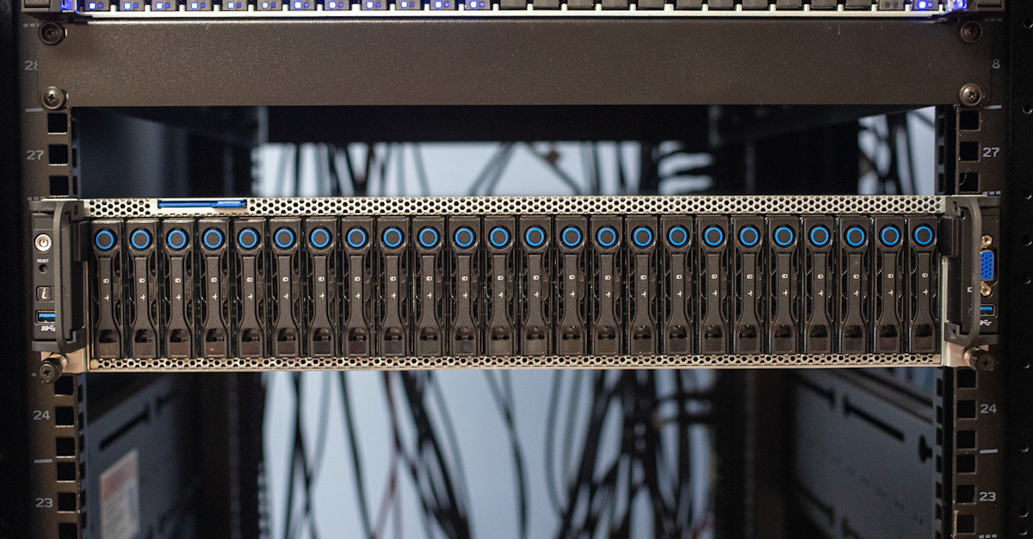
AMD đã xây dựng bộ xử lý EPYC mới của họ với sự tập trung lớn vào bảo mật nâng cao, đặc biệt là với việc mở rộng AMD Infinity Guard, bộ tính năng của công ty cung cấp cả lớp bảo vệ vật lý và lớp ảo cho CPU của họ. Ví dụ: nó có số lượng encryption keys gấp đôi so với các thế hệ trước, giúp khách hàng giữ an toàn cho dữ liệu của họ cho dù dữ liệu đó được lưu trữ cục bộ, trên đám mây hay nằm trong bộ lưu trữ.

AMD đã xây dựng bộ xử lý EPYC mới của họ với sự tập trung lớn vào bảo mật nâng cao, đặc biệt là với việc mở rộng AMD Infinity Guard, bộ tính năng của công ty cung cấp cả lớp bảo vệ vật lý và lớp ảo cho CPU của họ. Ví dụ: nó có số lượng encryption keys gấp đôi so với các thế hệ trước, giúp khách hàng giữ an toàn cho dữ liệu của họ cho dù dữ liệu đó được lưu trữ cục bộ, trên đám mây hay nằm trong bộ lưu trữ.

AMD đã xây dựng bộ xử lý EPYC mới của họ với sự tập trung lớn vào bảo mật nâng cao, đặc biệt là với việc mở rộng AMD Infinity Guard, bộ tính năng của công ty cung cấp cả lớp bảo vệ vật lý và lớp ảo cho CPU của họ. Ví dụ: nó có số lượng encryption keys gấp đôi so với các thế hệ trước, giúp khách hàng giữ an toàn cho dữ liệu của họ cho dù dữ liệu đó được lưu trữ cục bộ, trên đám mây hay nằm trong bộ lưu trữ.
Các tổ chức sẽ có thể hưởng lợi từ bộ tính năng “all-in” của họ, với các tùy chọn để chọn mô hình có số lượng và tần suất cốt lõi (xem bảng bên dưới) phù hợp nhất với nhu cầu của họ. Hơn nữa, bộ xử lý AMD EPYC thế hệ thứ 4 hiện hỗ trợ bộ nhớ DDR5 và PCIe Gen 5, cả hai đều rất quan trọng đối với các ứng dụng AI và ML. Tất nhiên, các nhà cung cấp SSD dành cho doanh nghiệp đang cố gắng hết sức để đưa ổ đĩa của họ trở thành dòng chính, mở ra tiềm năng băng thông gấp đôi so với Gen 4.
SKU AMD Genoa 9004 Series
Model | Cores | Default TDP | cTDP | Base (GHz) | Boost (GHz)
9654 | 96 | 360w | 320-400w | 2.4 | 3.7
9634 | 84 | 290w | 240-300w | 2,25 | 3.7
9554 | 64 | 360w | 320-400w | 3.1 | 3,75
9534 | 64 | 280w | 240-300w | 2,45 | 3.7
9454 | 48 | 290w | 240-300w | 2,75 | 3,8
9354 | 32 | 280w | 240-300w | 3,25 | 3,8
9334 | 32 | 210w | 200-240w | 2.7 | 3.9
9254 | 24 | 200w | 200-240w | 2.9 | 4.15
9224 | 24 | 200w | 200-240w | 2,5 | 3.7
9124 | 16 | 200w | 200-240w | 3.0 | 3.7
9474F | 48 | 360w | 320-400w | 3.6 | 4.1
9374F | 32 | 320w | 320-400w | 3,85 | 4.3
9274F | 24 | 320w | 320-400w | 4,05 | 4.3
9174F | 16 | 320w | 320-400w | 4.1 | 4.4
9654P | 96 | 360w | 320-400w | 2.4 | 3.7
9554P | 64 | 360w | 320-400w | 3.1 | 3,75
9454P | 48 | 290w | 240-300w | 2,75 | 3,8
9354P | 32 | 280w | 240-300w | 3,25 | 3,8
AMD Genoa – Kiến trúc Zen 4
Được phát hành vào tháng 9 vừa qua, Zen 4 là kiến ​​trúc vi mô mới dành cho CPU AMD EPYC 9004, có lõi hiệu suất cao nhất của AMD cho đến nay. Điều này giúp các CPU EPYC 9004 mang đến cấp độ dẫn đầu mới về hiệu suất và hiệu quả năng lượng, đồng thời cho phép khách hàng tăng tốc hiện đại hóa trung tâm dữ liệu để có thông lượng ứng dụng lớn hơn và hiểu biết sâu sắc hơn. Zen 4 cũng cung cấp năng lượng cho bộ xử lý máy tính để bàn Ryzen 7000 dành cho người tiêu dùng mới của họ.
Mainboard server hỗ trợ socket AMD tại đây
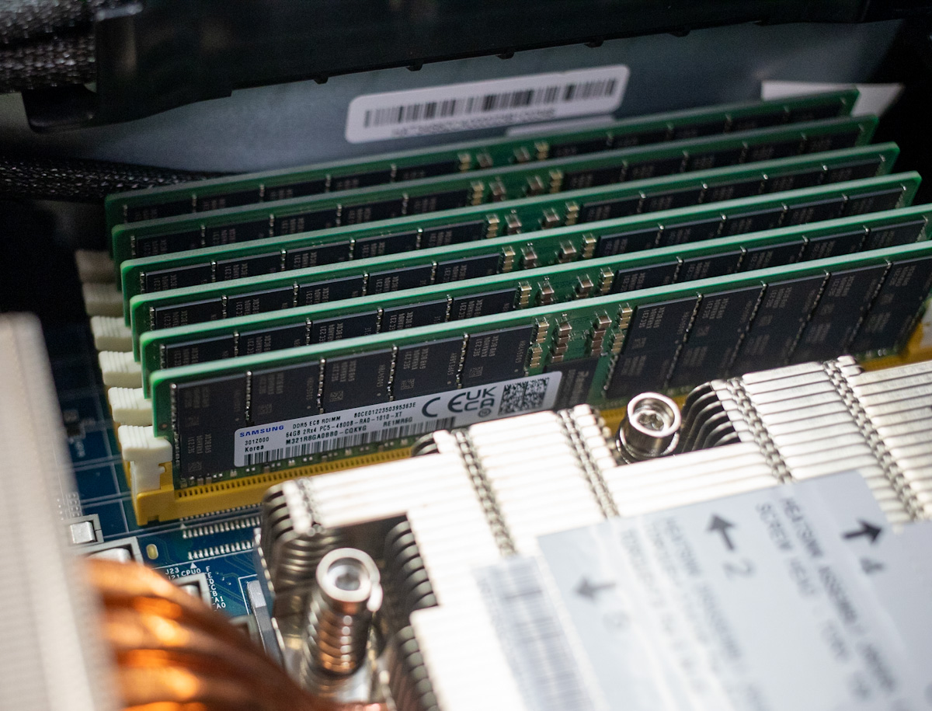
Một trong những thay đổi lớn hơn mà Zen 4 mang lại là nó không còn hỗ trợ bộ nhớ DDR4 nữa vì nó chỉ chuyển sang DDR5. Hơn nữa, Zen 4 hỗ trợ các cấu hình AMD EXPO SPD mới, cho phép các nhà sản xuất RAM tinh chỉnh bộ nhớ và ép xung toàn diện hơn.
Một số tính năng mới khác bao gồm:
- Bộ đệm L2 1M riêng tư nhanh
- Các lần bỏ lỡ nổi bật hơn được hỗ trợ từ L2 đến L3 trên mỗi lõi
- Bỏ lỡ nổi bật hơn được hỗ trợ từ L3 đến bộ nhớ
- Cải thiện L3 và L2 bỏ lỡ BW
- BW cao hơn cho phép cải tiến tìm nạp trước

Những cải tiến của dòng AMD EPYC 9004 so với các thế hệ trước
AMD Genoa mới cung cấp một loạt cải tiến đáng chú ý, bao gồm tăng số lượng lõi tối đa lên con số khổng lồ 96 trên mỗi CPU. Điều này rất quan trọng so với một vài thế hệ trước:
- Tối đa 64 core trên mỗi CPU với các models 7773X và 7763 ( EPYC thế hệ ^{thứ} 3 )
- Tối đa 40 core trên mỗi CPU với mẫu models ( Xeon Platinum thế hệ ^{thứ 3)}
AMD chỉ ra rằng điều này sẽ mang lại hiệu suất gấp khoảng 2,3 lần so với đối thủ cạnh tranh (hoặc 1,6 lần đối với hiệu suất trên mỗi watt) khi đề cập đến thời gian đưa ra giải pháp nhanh hơn. Đây sẽ là lần tăng hiệu suất tổng thể lớn nhất mà chúng tôi từng thấy từ các bản phát hành thế hệ tiếp theo của họ. Đối với các hoạt động kinh doanh của doanh nghiệp mỗi giây, AMD thế hệ ^{thứ} 4 kỳ vọng CPU EPYC của họ sẽ cung cấp hiệu suất ~2,6 lần trong khi gợi ý tăng hiệu suất 2,4 lần trong tốc độ kết xuất khi sử dụng Arnold Autodesk.
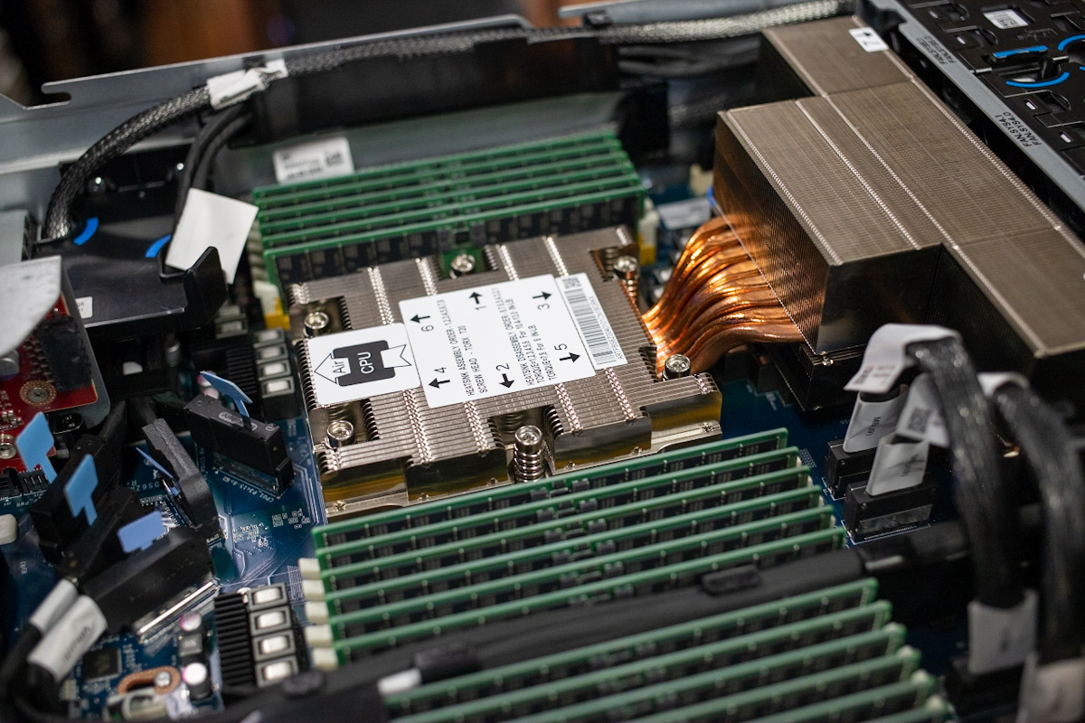
Nó cũng cung cấp một bản nâng cấp đáng kể về hiệu suất lõi nhờ kiến ​​trúc Zen 4 và khả năng tăng ~14 phần trăm trong việc nâng cấp IPC cho CPU máy chủ.
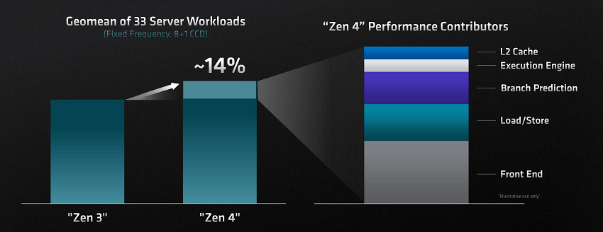
Sê-ri EPYC 9004 mới cũng có các khả năng của nền tảng leadership được cung cấp để mở rộng quy mô:
- DDR5-4800 12-channel với hiệu suất xếp hạng single-rank
- SERDES multi-function 128L 32Gps và 8L 8Gps (serializer/deserializer)
Ngoài ra, nó có tính năng hỗ trợ bộ nhớ CXL1.1+ (CXL “Type3”), bao gồm khả năng gắn bộ nhớ nâng cao cho DDR và ​​bộ nhớ mới, cũng như SEV-SNP, QoS và các tiện ích mở rộng quản lý bộ nhớ theo cấp. Để tăng cường bảo mật, nó hỗ trợ các phần mở rộng khóa SEV-SNP và AES-256-XTS.
Xem qua ram server DRAM ECC dành cho máy chủ

AMD EPYC 9004 Series Memory
Các CPU AMD Genoa hỗ trợ 12-channels trên mỗi CPU, dung lượng 6TB trên mỗi ổ cắm, tối đa DDR4800 và về mặt lý thuyết cũng có thể đạt băng thông tối đa lên tới 460GB/giây.
Dưới đây là cái nhìn tổng quan về sự so sánh giữa hiệu suất băng thông bộ nhớ thế hệ thứ 3 và thế hệ thứ 4:
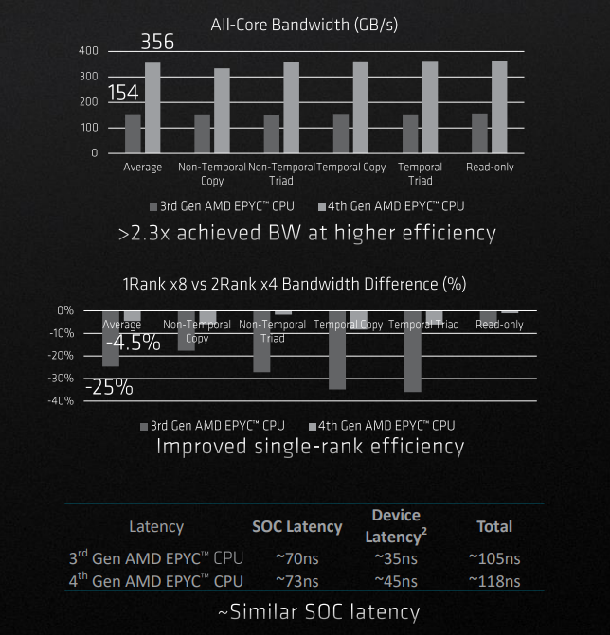

Định vị CPU dòng AMD EPYC 9004
Giống như thế hệ trước, AMD đã phân loại CPU mới của họ thành ba nhóm khác nhau:
- Hiệu suất lõi , bao gồm các CPU tần số cao với tỷ lệ bộ đệm/lõi lớn. Các mẫu thuộc trường hợp này bao gồm 9474F (48 lõi @ 360W), 9374F (32 lõi @ 320W), 9274F (24 lõi @ 320W) và 9174F (16 lõi @ 320W).
- Mật độ lõi , bao gồm các CPU có số lượng lõi và luồng cao nhất. Các model thuộc phạm vi này bao gồm 9654/P (96 nhân @ 360W), 9634 (84 nhân @ 290W), 9554/P (64 nhân @ 360W), 9534 (64 nhân @ 280W) và 9454/P (48 nhân @ 290W) ).
- Hiệu suất cân bằng và được tối ưu hóa , bao gồm các CPU có tính năng cân bằng giữa hiệu suất và TCO. Các mẫu thuộc trường hợp này bao gồm 9354/P (32 lõi @ 280W), 9334 (32 lõi @ 210W), 9254 (24 lõi @ 200W), 9224 (24 lõi @ 200W) và 9124 (16 lõi @ 200W).
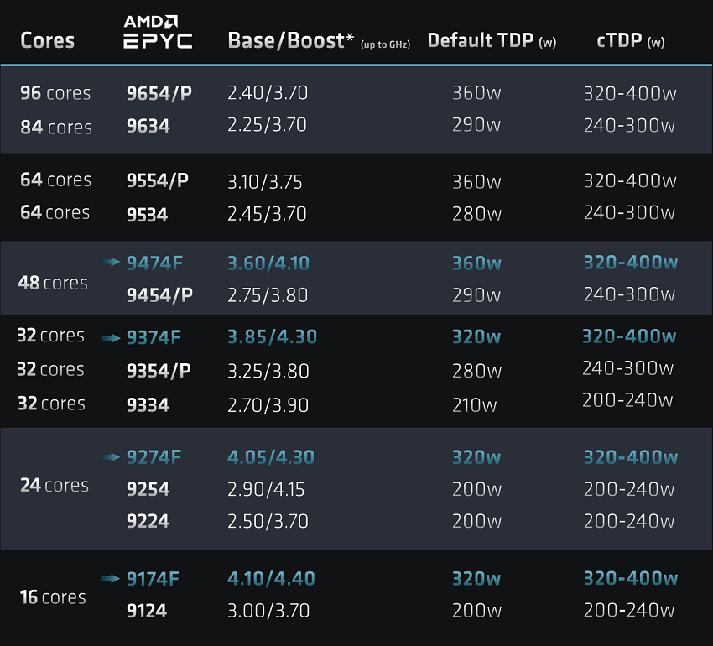

Hiệu suất CPU AMD Genoa 9004

Cấu hình điểm chuẩn
Đối với thử nghiệm ban đầu của chúng tôi, chúng tôi đã định vị các nền tảng Intel và AMD cao cấp nhất hiện tại với nhau trong một loạt khối lượng công việc sử dụng nhiều CPU ban đầu. Đối với nền tảng Intel của mình, chúng tôi đã tận dụng nền tảng Intel 8380 CPU kép ban đầu được xây dựng xung quanh máy chủ Intel OEM dựa trên nền tảng AMD EPYC 9654 CPU kép bên trong khung máy Quanta.

